
草种测定管理
Seed Measurement Manager
v0.6.1 用户与维护手册

文档状态 | 正式版 / Stable Release
发布日期 | 2026-08-14
开发者 | Steven CC
联系邮箱 | cy739717939@gmail.com
开源协议 | MIT License

用于草种子发芽巡检、3/7/14 DAG 根苗长测定与 Excel 实验数据管理

文档说明
本手册对应草种测定管理 v0.6.1。该版本已满足当前实验使用需求，进入稳定使用与按需维护阶段。软件以标准 Excel 模板为数据后端，不使用独立数据库；正式试验数据始终保存在用户选择的 Excel 工作簿中。

目录
1. 软件概述
2. 运行环境与安装
3. 推荐文件结构与模板管理
4. Excel 模板说明
5. 发芽试验数据模型
6. 日常操作流程
7. 三个功能页面
8. 数据安全与备份
9. 故障诊断与常见问题
10. 维护者说明
11. 版本记录
12. 开源许可、免责声明与联系方式

1. 软件概述
草种测定管理是一套面向草种子发芽试验与根/苗长测定的 Windows 桌面辅助工具。核心设计目标是减少实验人员在 Excel 中反复查找、计算 DAG、定位样本和录入数据的操作，同时保留 Excel 作为最终实验数据载体。

1.1 核心功能
- 今日任务：自动汇总当天 3DAG、7DAG、14DAG 测定样本，支持搜索、阶段筛选和双击跳转。
- 发芽巡检：按物种显示 10 个测定样本槽位；记录新发芽种子的日期与原始坐标；允许后补坐标。
- 根苗长录入：支持连续录入、Enter 键流转、保存并下一条、数值校验和已有数据覆盖保护。
- Excel 集成：数据直接写回工作簿；测定计划、今日任务和状态由模板公式自动计算。
- 数据安全：只读检测、保存落盘检查、关闭时退出后台 Excel、异常日志记录。

1.2 软件边界
当前版本为单机、单用户工具，不提供数据库、云同步、多人协作或自动版本化备份。软件本身不主动上传实验数据。所有正式数据均保存在本地 Excel 工作簿中。

2. 运行环境与安装
项目 | 要求
操作系统 | Windows 10 / Windows 11
PowerShell | Windows PowerShell 5.1
Excel | Microsoft Excel 桌面版；推荐 Microsoft 365 或 Excel 2021 及以上
Python | 不需要安装
网络 | 日常使用不依赖网络

兼容性说明：模板使用 LET、XLOOKUP、TEXTJOIN 等函数，因此推荐使用 Microsoft 365 或 Excel 2021 及以上版本。WPS、网页版 Excel 或较旧 Excel 版本可能无法正确计算模板公式。

2.1 启动方式
日常启动：双击 `start.vbs`。PowerShell 控制台会隐藏。
故障诊断：双击 `diagnose.bat`。如出现异常，请保存红色错误信息及 `error.log`。

3. 推荐文件结构与模板管理
正式分发时建议使用以下目录结构：
SeedMeasurementManager_v0.6.1_release/
├─ app.ps1
├─ start.vbs
├─ diagnose.bat
├─ README.md
├─ CHANGELOG.md
├─ LICENSE.txt
├─ VERSION.txt
├─ assets/
│ ├─ app_icon.ico
│ └─ app_icon.png
├─ templates/
│ └─ 模板-种子发芽试验结果统计表.xlsx
├─ data/
│ └─ （各次试验的 Excel 工作副本）
└─ docs/
└─ 草种测定管理_v0.6.1_用户与维护手册.docx

3.1 模板是否应放在软件文件夹内？
建议：放。将标准母版固定放在 `templates/` 文件夹，可以让所有使用者明确知道必须基于该模板开展试验。但母版只用于复制，不应直接记录正式实验数据。

3.2 正确的模板使用方式
- 打开 `templates/` 文件夹。
- 复制 `模板-种子发芽试验结果统计表.xlsx`。
- 把副本重命名，例如：`种子发芽试验结果统计-20260814-批次A.xlsx`。
- 将工作副本放到 `data/` 文件夹，或任意实验数据目录。
- 启动软件，点击“选择 Excel”，选择这个工作副本。
- 本次试验的发芽、根长、苗长等数据全部写入该副本。
重要：不要直接在母版上开展正式试验。建议把母版文件设置为 Windows“只读”，避免误写。

4. Excel 模板说明
当前标准模板包含 4 张核心工作表。软件连接时依赖固定的工作表名称与关键列位置，因此不得随意删除、重命名或移动这些工作表及核心字段。
工作表 | 用途 | 维护原则
种子信息 | 物种编号、名称、拉丁名、来源、分区等基础信息 | 允许按实验需要更新基础信息；保持编号与结构
根-苗长统计表 | 置床时间、发芽时间、3/7/14DAG 根长与苗长 | D 样本ID勿动；软件写入 F、G:L
测定时间计划表 | 自动生成 DAG 日期、完成状态、下一次测定、测定状态 | 公式区勿动；N列用于备注/原始坐标
今日任务 | Excel 内部的动态今日任务视图 | 主要用于直接打开 Excel 时查看，不建议人工改写

4.1 关键列
根-苗长统计表：
- A：物种编号
- B：物种名称
- C：种子编号
- D：样本ID（勿动）
- E：置床时间
- F：发芽时间
- G/H/I：根长 3DAG / 7DAG / 14DAG
- J/K/L：苗长 3DAG / 7DAG / 14DAG
测定时间计划表：
- D：样本ID
- E：发芽时间
- F/G/H：3DAG / 7DAG / 14DAG 日期
- I/J/K：对应阶段完成状态
- L：下一次测定
- M：测定状态
- N：备注 / 原始坐标（如 E3、A5、B10）

5. 发芽试验数据模型
每个物种使用一个培养皿，每皿摆放 50 粒种子。培养皿的物理位置采用 A1～E10 表示，即 5 行 × 10 列，共 50 个原始坐标。
 | 1 | 2 | 3 | 4 | 5 | 6 | 7 | 8 | 9 | 10
A | A1 | A2 | A3 | A4 | A5 | A6 | A7 | A8 | A9 | A10
B | B1 | B2 | B3 | B4 | B5 | B6 | B7 | B8 | B9 | B10
C | C1 | C2 | C3 | C4 | C5 | C6 | C7 | C8 | C9 | C10
D | D1 | D2 | D3 | D4 | D5 | D6 | D7 | D8 | D9 | D10
E | E1 | E2 | E3 | E4 | E5 | E6 | E7 | E8 | E9 | E10

软件及模板并不跟踪全部 50 粒种子进入根/苗长阶段，而是仅选择前 10 个发芽种子作为后续测定样本。
发芽顺序 | 测定样本ID | 原始坐标
第1个 | 001-1 | E5
第2个 | 001-2 | A7
第3个 | 001-3 | C3
… | … | …
第10个 | 001-10 | D9
达到 10/10 后：该物种不再需要发芽巡检；实验人员可按既定流程重新排列这 10 个测定样本，后续分别按各自发芽日期进行 3/7/14 DAG 根苗长测定。
原始坐标允许暂时不填写，后续可补录；缺少坐标不会阻断新的发芽记录。坐标保存在“测定时间计划表”N列备注中。

6. 日常操作流程
阶段 | 操作 | 结果
试验建立 | 复制 Excel 母版，建立本次试验工作文件；按实验实际填写种子信息和置床时间。 | 形成独立工作副本
每日发芽巡检 | 打开“发芽巡检”，查看未满 10 个测定样本的物种；记录当天新发芽位置与日期。 | 更新发芽时间与坐标
查看今日任务 | 进入“今日任务”，确认当天 3DAG、7DAG、14DAG 测定数量与样本。 | 得到当日测定清单
根苗长录入 | 双击任务或按样本ID查询，输入根长和苗长，保存并下一条。 | 写入3/7/14DAG根苗长
结束与归档 | 关闭软件，等待后台 Excel 保存并退出；定期备份工作簿。 | 保证数据落盘并可追溯

7. 三个功能页面

7.1 今日任务
显示当天全部待测样本，并按 3DAG、7DAG、14DAG 统计。支持按物种编号、物种名称、种子编号、样本ID搜索，支持阶段筛选。双击任一行可进入根苗长录入页面。
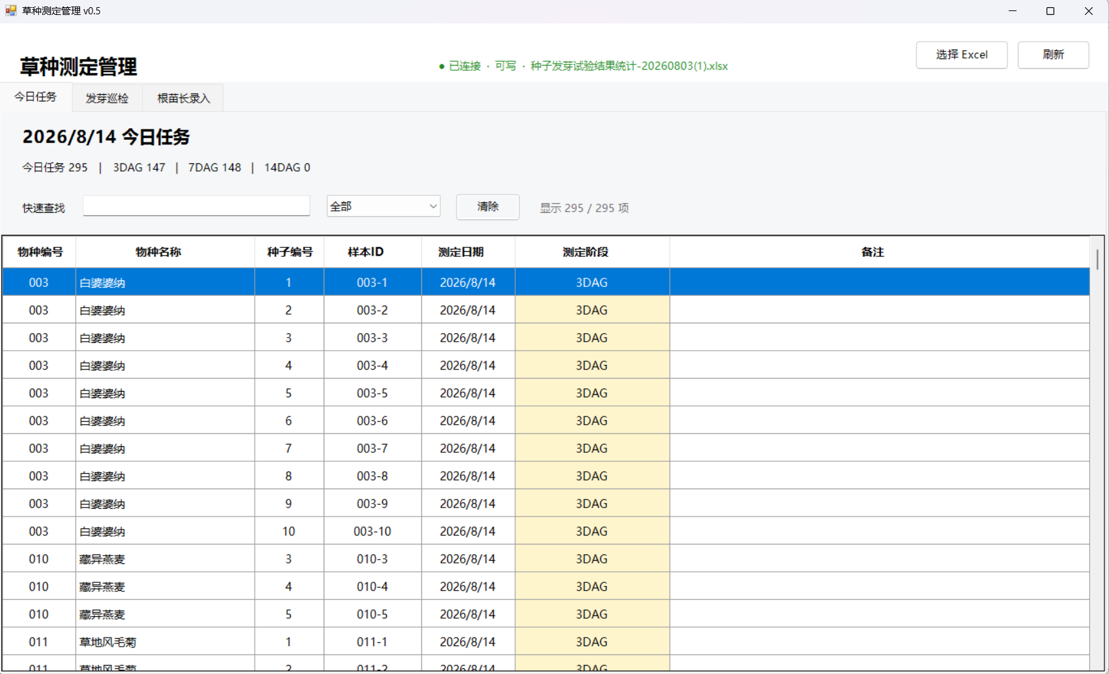
图 1 今日任务页面示例（界面样式可能随版本略有调整）

7.2 发芽巡检
左侧按物种显示已发芽进度、还需数量和未记坐标数；右侧显示当前物种的 10 个测定样本槽位。新发芽种子可直接输入 A1～E10 坐标，软件按顺序分配到下一个样本ID，并写入发芽日期。
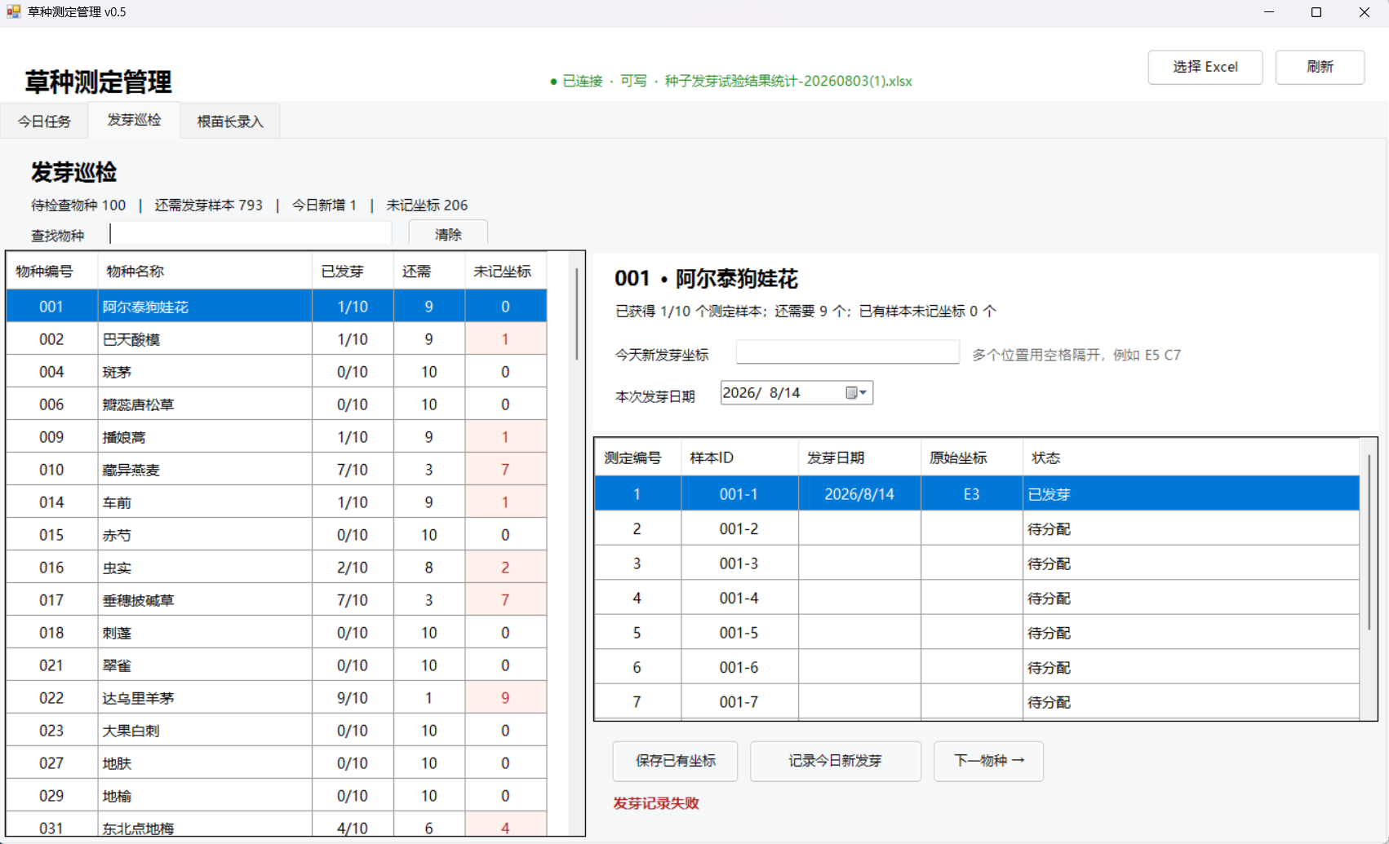
图 2 发芽巡检页面示例

7.3 根苗长录入
输入或选择样本ID后，软件显示物种、种子编号和当前测定阶段。根长、苗长单位为 mm。输入完成后可保存，或“保存并下一条”。支持键盘 Enter 连续操作。
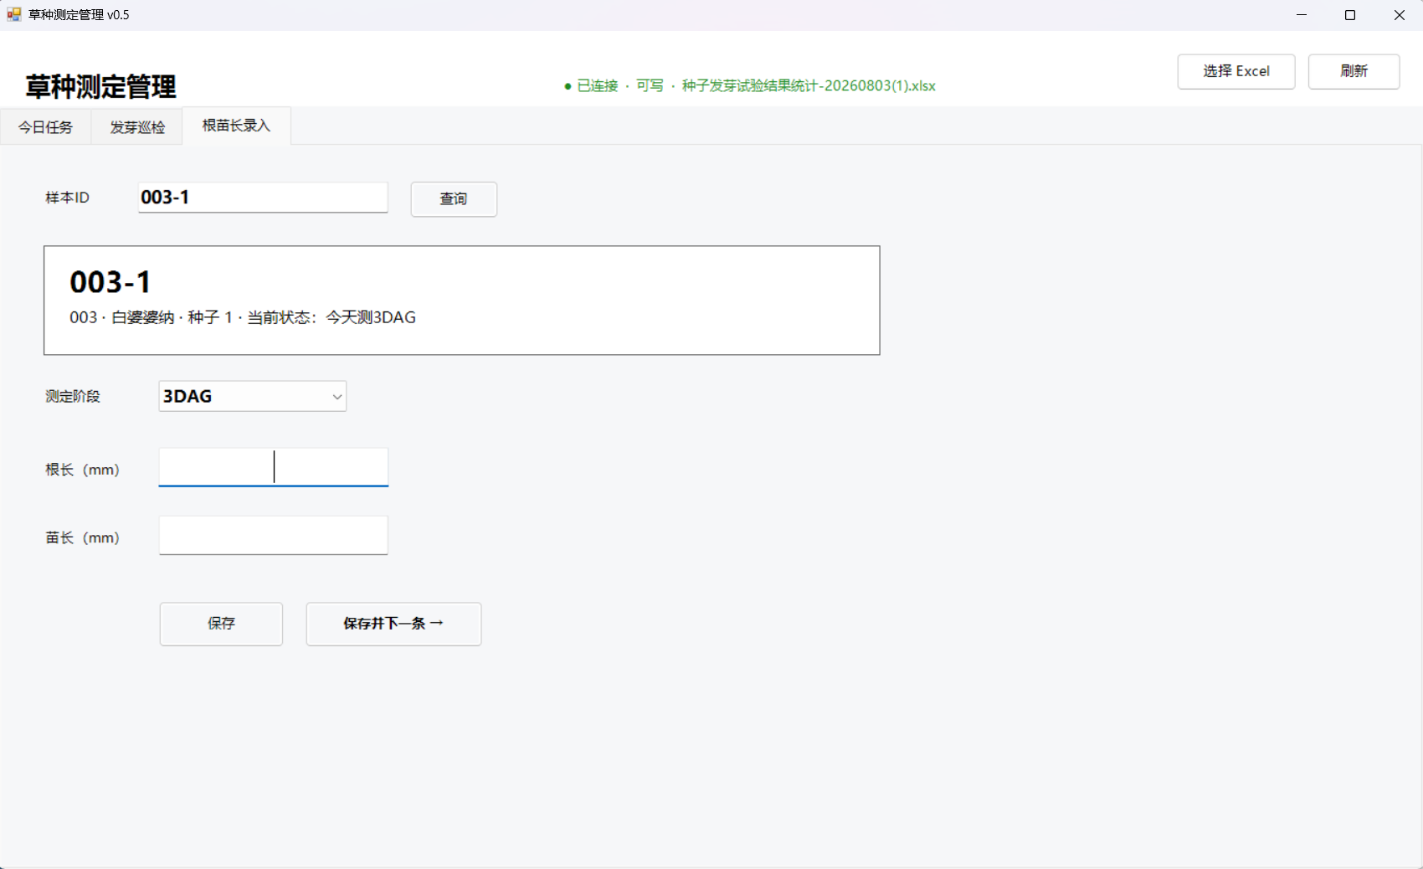
图 3 根苗长录入页面示例

7.4 根苗长输入规则
输入 | 处理
0、12、12.35 | 合法；按 mm 写入
NA | 合法；表示已检查但无有效测量值
负数 | 拒绝
其他文本 | 拒绝
目标位置已有数据 | 弹出确认，默认不覆盖

8. 数据安全与备份
- 母版与正式试验数据分离：母版只复制，不直接记录。
- 软件每次写入后保存 Excel，并检查工作簿 Saved 状态。
- 关闭软件时主动保存、关闭工作簿并退出其后台 Excel 实例，防止文件长期锁定。
- 如果同一目标根/苗长已有数据，软件要求确认后才允许覆盖。
- 建议每日、每批测量结束后对工作 Excel 进行一次独立备份。
- 软件运行期间不要同时用 Excel 手工编辑同一个工作簿。

8.1 手工打开 Excel 的正确顺序
- 先退出草种测定管理软件。
- 等待软件窗口完全关闭。
- 再用 Excel 打开当前工作簿。
- 手工检查/编辑结束后关闭 Excel，再重新启动软件。

9. 故障诊断与常见问题
问题 | 处理建议
软件提示“文件正在使用/已锁定” | 先关闭软件和所有可见 Excel。若确认没有其他工作簿需要保存，可在任务管理器检查是否残留 EXCEL.EXE。
软件提示工作簿只读 | 说明文件可能被另一个 Excel/程序占用。关闭占用后重新连接。
启动后报 PowerShell 错误 | 使用 diagnose.bat 启动，将红色错误信息和 error.log 发给维护者。
找不到今日任务或数量没有更新 | 点击“刷新”；确认当前 Windows 日期正确，并确认发芽时间已经写入。
根/苗长保存失败 | 确认输入为非负数字或 NA；若仍失败，查看 error.log。
Excel 公式显示 #NAME? 或任务状态异常 | 优先使用 Microsoft 365 / Excel 2021 及以上；不要使用不支持 LET/XLOOKUP 的旧版本。
能否直接修改模板结构 | 不建议。工作表名、样本ID列、核心公式列和关键列位置均与软件逻辑相关。
未记录发芽坐标是否影响后续新增发芽 | 不影响。坐标可以后补；新发芽记录不会被未补坐标阻断。

10. 维护者说明
v0.6.1 的代码已按功能区域整理。维护时应尽量保持“业务逻辑”和“UI表现”分离。不要在页面事件中直接散落 Excel COM 写入代码；应优先调用既有业务函数。
代码区域 | 内容
01 | 基础环境与配置
02 | 日志、报错与通用工具
03 | 全局状态与内存缓存
04 | Excel 生命周期：连接、保存、断开
05 | Excel -> 内存缓存
06 | 样本查询与业务数据操作
07 | UI 主题与通用样式
08–11 | 主窗口与三个页面 UI
12–14 | 三个页面的业务交互逻辑
15 | 事件绑定
16 | 启动与自动连接上次工作簿

10.1 关键约束
- 目标运行环境是 Windows PowerShell 5.1；避免使用 PowerShell 7 专属语法。
- 避免把方法/属性链断在新行开头，PowerShell 5.1 解析可能失败。
- Excel COM 尽量批量读、少量写；缓存用于避免逐单元格查询。
- 工作簿结构发生变化时，必须同步核对列号与 Sheet 名。
- 任何新写入功能都应保留只读检查、保存检查与错误日志。

11. 版本记录
版本 | 日期 | 主要变化
v0.6.1 | 2026-08-14 | 稳定使用版本；修复根苗长解析函数；发芽坐标写入计划表备注N列；进入按需维护阶段。
v0.6 | 2026-08-14 | UI统一样式；代码板块与注释整理。
v0.5 | 2026-08-14 | 发芽巡检；50粒A1–E10物理坐标；前10个发芽样本工作流。
v0.4 | 2026-08-14 | 根苗长连续录入、防覆盖、保存/退出机制稳定。
v0.3 | 2026-08-13 | PowerShell + WinForms + Excel COM；缓存性能优化。

12. 开源许可、免责声明与联系方式

12.1 MIT License
本项目以 MIT License 发布。允许使用、复制、修改、合并、发布、分发、再许可和销售软件副本，前提是保留原版权声明和许可声明。完整许可文本见软件目录中的 `LICENSE.txt`。

12.2 免责声明
本软件按“现状”提供，不附带任何明示或默示担保。软件用于辅助实验记录和任务管理，不能替代实验人员对原始数据、样本身份、实验操作和科研结论的人工核对。使用者应自行承担数据备份、实验质量控制和最终结果审核责任。

12.3 开发者与支持
开发者 | Steven CC
邮箱 | cy739717939@gmail.com
项目状态 | v0.6.1 稳定使用 / 按需维护

建议报告问题时附上：软件版本、Windows/Excel版本、error.log、diagnose.bat输出和可复现步骤。

